«Ментальные карты - как ориентиры самостоятельного движения обучающихся в учебном материале по географии и развития визуальной грамотности и визуальной культуры обучающихся»
Ханжина Галина Аркадьевна,
учитель географии,
Муниципальное бюджетное общеобразовательное учреждение
МБОУ «Лицей №2» г.Нижневартовска
«Ментальные карты - как ориентиры самостоятельного движения обучающихся в учебном материале по географии и развития визуальной грамотности и визуальной культуры обучающихся»

Наименование управленческого проекта создания ЛОРС в лицее.
«Комфортная развивающая образовательная среда МБОУ «Лицей №2» как условие развития личностного потенциала субъектов образовательных отношений» (2019-2022гг)
Направление педагогического проекта.
- Социально-эмоциональное.
- Предметно-развивающее.
Вид проекта.
Практико-ориентированный.
Проблема.
В современной системе географического образования актуальной становится проблема развития пространственного мышления обучающихся как вида умственной деятельности, обеспечивающего создание и оперирование пространственными образами при решении различных практических и теоретических задач.
Наряду с этим, в современном образовании очевидно противоречие между:
- потребностью общества в выпускнике школы, быстро ориентирующемся в реальном и теоретическом пространстве, и недостаточной изученностью этого процесса в педагогической науке;
- использованием в школьной практике новых педагогических технологий, основанных на восприятии большого объёма учебной информации и их недостаточной разработанностью;
- высоким уровнем значимости пространственного мышления для успешного географического образования и недостаточным методическим обеспечением этого процесса.
Цель проекта:
обеспечение интенсификации обучения, активизации учебной и познавательной деятельности, формирование и развитие критического и визуального мышления, зрительного восприятия, образного представления учебных действий, передачи знаний и распознавания образов, повышения визуальной грамотности и визуальной культуры.
Задачи проекта.
Ознакомление обучающихся со способами самостоятельного представления текстовой информации в схематичной (графической) форме.
2. Развитие навыков рациональных приёмов «сжатия» (визуализации) учебного текста, систематическое использование ментальных карт на уроках.
3. Формирование межпредметной (графической) компетентности через интенсификацию процесса приобретения знаний.
4. Активизация творческих способностей учащихся и побуждение их к самостоятельной творческой деятельности посредством системной методической работы учителя по созданию ментальных карт на уроках географии.
Целевая группа - обучающиеся 7-8 классов.
Идея педагогического проекта
Основная идея проекта направлена на развитие мыслительных, коммуникативныхнавыков учащихся, необходимых нетолько в учебе, но и в обычной жизни (умение самостоятельно ориентироваться в учебном содержании, принимать взвешенные решения, работать с информацией, анализировать различные стороны явлений находить нестандартные решения в экстренных ситуациях, критически относиться к явлениям природы и общества)
- с использованием схем можно «пораскачивать» свое мышление, сделать его более гибким, подвижным, избавиться от зашлакованности, стереотипов, догматическое мышление превратить в критическое.
- графика помогает наглядно и понятно для себя и других слушателей (а впоследствии для реальных учеников) представить структуру проблемы;
- когда информация представлена графически, легче генерировать новые идеи (а это полезно и для преподавателя, и для учеников);
- повышается мотивация, ученикам легче воспринимать идеи проекта: человеческого мозгу всегда нужны графические образы;
Актуальность проекта.
Развитие пространственного мышления определяется ролью пространственного мышления, обеспечивающего ориентацию человека в реальном и теоретическом пространстве. Формирование пространственного мышления эффективно влияет на общее интеллектуальное развитие учеников, служит средством практического познания предметов и явлений действительности, обеспечивает успешное оперирование различными графическими моделями, играет важную роль в психологической подготовке обучающихся к разнообразной трудовой деятельности.
Основное содержание программы.
В начале XXI века значительная доля географической информации передаётся не только с помощью традиционных бумажных карт, атласов, а по существу – в динамичной, интерактивной информационной системе. Большие объёмы информации в школьных учебниках, составление по ним линейной записи затрудняют усвоение нового материала у школьников, вызывают сложности в выделении главной мысли, обобщении, запоминании.
Ментальная карта как элемент технологии визуализации предполагает свёртывание информации в начальный образ (природный объект или явление - бассейн полезных ископаемых, речная долина, структура экономики района, герб города и т.п.), помогает ученикам в успешной учёбе. В основе этой техники лежит принцип «радиантного мышления» (от лат. radians – «испускающий лучи»), относящийся к ассоциативным мыслительным процессам, отправной точкой или точкой приложения которых является центральный объект.
В свою очередь «радиальное мышление» - это ассоциативное мышление, отправной точной которого является центральный образ. От центрального образа во все направления расходятся лучи к границам листа. Над лучами пишут ключевые слова или рисуют образы, которые соединяют между собой ветвящимися линиями. Подобная запись позволяет интеллект–карте расти беспредельно и постоянно дополняться. Это показывает бесконечное разнообразие возможных ассоциаций и, следовательно, неисчерпаемость возможностей мозга.
Интеллект-карты используются для создания, визуализации, структуризации и классификации идей, а также как средство для обучения, организации, решения задач, принятия решений.
Метод интеллект-карт позволяет:
- формировать коммуникативную компетентность в процессе групповой деятельности;
- формировать умения, связанные с восприятием, переработкой и обменом информацией (конспектирование, аннотирование, участие в аналитических обзорах и т. д.);
- улучшать все виды памяти (кратковременную, долговременную, семантическую, образную и т.д.) учащихся;
- ускорять процесс обучения.
Проведение диагностики по определению исходного уровня пространственного мышления у обучающихся 8 классов на основе методики И.С. Якиманской. Результаты показали, что только 8% учеников соответствуют высокому интеллектуальному уровню пространственного мышления, 15% учащихся – среднему конструктивному уровню. Большая часть (52%) восьмиклассников показала низкий репродуктивный уровень, 25% - аккумулятивный уровень сформированности пространственного мышления. Полученные показатели подтвердили решение о целесообразности системной работы по развитию пространственного мышления школьников при использовании технологии составления ментальных карт.
Технология визуализации учебного материала направлена на интеллектуальную, эмоционально-оценочную и поведенческую сферу каждого участника педагогического процесса. Она основывается на положении значимости визуального восприятия для человека в процессе познания мира, своего места в нём, необходимости подготовки сознания человека к деятельности в условиях увеличения информационной нагрузки.
Интенсификация учебно-познавательной деятельности на уроках географии происходит за счет того, что учитель и ученик ориентируются на способы мышления, позволяющие увидеть связи и отношения между изучаемыми объектами окружающего мира, связать их в единое целое. Технология составления ментальных карт (карт памяти, интеллект-карты, карты разума) на уроках географии - это система, включающая комплекс учебных знаний;
- визуальные способы их предъявления;
- визуально-технические средства передачи информации;
- набор психологических приёмов использования и развития визуального мышления в процессе обучения.
На уроках ученики имеют перед собой памятку по созданию ментальной карты, в которой кратко изложены принципы и правила её составления Работа с памяткой экономит время на уроке, даёт возможность во время исправить ошибку.
Памятка.
- Для создания карты используются белые листы бумаги формата А4 или А3
- При создании карты целесообразно использовать цветные шариковые ручки, карандаши или фломастеры (как минимум три цвета)
- Для начала необходимо выделить тему, проблему или предмет для отображения в центре карты (в программе Обучение для будущего – это основополагающий вопрос). Можно использовать пояснительный рисунок
- От центрального изображения проводятся линии (ветви) к основным идеям, раскрывающим смысл центрального изображения и слова.
- Линии, идущие от слов, раскрывающих главные идеи, должны быть более тонкими.
- Необходимо широко использовать рисунки для обеспечения лучшего раскрытия идей и положений.
- Сначала следует оформить основные идеи, а затем уже их редактировать, перестраивать карту с тем, чтобы сделать ее более понятной и красивой.
- Составление карт памяти начинаем с центра чистого листа, куда помещаем главную идею (ᡃили тему), заключаем её в ромб, круг или другую фигуру, которая привлекает внимание.
- От центра расходятся ответвления, соответствующие ключевым моментам или разделам. Каждое ответвление имеет свой цвет.
- На ветвях выписывается ключевое слово или фраза и оставляется место для добавления деталей в процессе дальнейшей работы.
- В карту памяти вводятся условные знаки, символы и рисунки для облегчения ее запоминания.
Психологическая составляющая системного квантования вытекает из специфики функционирования мыслительной деятельности школьника, выражающейся различными знаковыми системами: языковыми, символическими, графическими. Всевозможные типы моделей представления знаний в сжатом компактном виде соответствуют свойству человека мыслить образами.
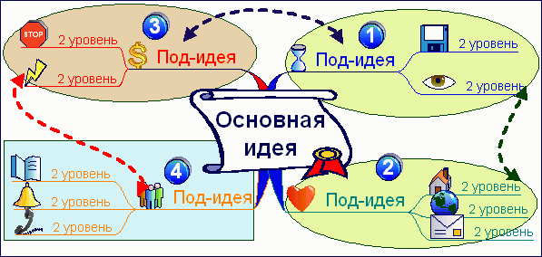

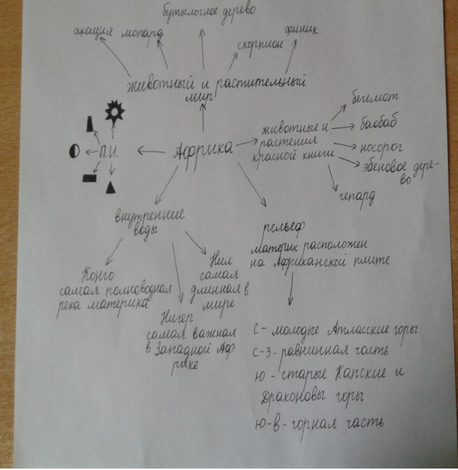

Изучение, усвоение, обдумывание текста - это есть составление схем в уме, кодировка материала. При необходимости ученик может восстановить, «развернуть» весь текст, но его качество и прочность будет зависеть от качества и прочности составленных схем в памяти. С ментальными картами на уроках ученики выполняют различные действия - объяснение по своей карте памяти; перерисовывание, заполнение, раскрашивание карты, проговор по карте у доски и в парах; зачёт по опоре; выполнение упражнений с использованием интеллект-карты; нахождение ошибок в «деформированных» картах; самостоятельное составление и защита своей работы.
Карта памяти, как средство обучения, вызывает из памяти школьников необходимые ассоциации, опорные знания, помогает достаточно компактно выстроить систему определенного блока содержания, облегчает понимание его структуры и тем самым способствует самостоятельному усвоению учебного материала, связи его с практикой.
Ментальные карты позволяют без помощи учителя вспомнить и воспроизвести материал не только отдельного элемента, но и всей темы в целом. Учителю интеллект-карта позволяет наглядно представить весь изучаемый материал; сконцентрировать внимание школьников на отдельных, наиболее трудных вопросах изучаемого материала; быстро, без больших временных затрат проверить, как ученик понял и запомнил изученный материал.
Практическая значимость проекта.

Значимость состоит в актуализации технологии визуализации учебного материала - создания ментальных карт в комплексной, систематизированной, графической форме на уроках географии в 7-8-х классах.
Эффективность данного метода заключается в следующем:
- метод отвечает реальным запросам обучающихся и соответствует возрастному уровню их развития;
- позволяет в интерактивном режиме вести работу по подготовке к ГИА и ЕГЭ в системе, используя крупноблочный метод закрепления знаний, сэкономить время;
- приобретённые знания обучающихся сохраняются в памяти значительно дольше, а доля усвоенного материала значительно выше;
- поисковая система Интернет и учебная литература дают обучающимся возможность создавать свой собственный инновационный продукт – интеллект-карты;
- интеллект-карты можно использовать как демонстрационный или раздаточный материал при обобщающем повторении, при написании докладов, рефератов, конспектировании или аннотировании статей, параграфов, разделов учебной литературы, создании презентации организации индивидуальной и групповой работы по подготовке к ГИА и ЕГЭ;
- кроме этого, процесс построения интеллект-карт делает обучение творческим и увлекательным.
Отметим методические возможности использования ментальных карт на уроках:
- обогащение обратной связи между всеми участниками образовательного процесса;
- дифференциация и индивидуализация обучения; мотивация учебной деятельности;
- освобождение от субъективных оценок; развитие самообразования;
- доступность учебного материала; облегчение решения многих дидактических задач;
- формирование чувственных образов предметов, явлений действительности, географической картины мира;
развитие творческих способностей школьников и желание продолжить самостоятельную работу.
Продуктивные методы и приемы, технологии.
- Интеллект-карта, известная также как ментальная карта или ассоциативная карта,
- «карты памяти»,
- «ментальные карты»,
- «ассоциативные карты»,
- «диаграмма связей»,
- «ассоциативные диаграммы»,
- «схемы мышления»,
- технология интенсификации обучения на основе схемных и знаковых моделей,
технология визуализации учебного материала направлена на интеллектуальную, эмоционально-оценочную и поведенческую сферу.
Значимые продукты педагогического проекта.
- Подпор тематических ментальных карт
- Конспекты уроков (технологические карты)
Памятка-алгоритм работы с ментальной картой.
Личный вклад педагога в изменения лицея.
- Использовании и систематизация разновидностей ментальных карт по темам занятий;
- Предоставление своего опыта на ПОС учителей географии лицея и города.
Система отслеживания результатов проекта.
- Динамика участия обучающихся в региональных и федеральных интеллектуальных конкурсах, НОУ, слетах и.т.д.
- Мониторинг развития познавательной мотивации обучающихся.
- Высокий процент среди учеников выполняющих самостоятельно при освоении учебного материала и домашнего задания ментальных карт.

Литература:
1. Архангельский Г. Тайм-драйв: Как успевать жить и работать. М.: Манн, Иванов и Фербер, 2005.
2. Асмолов, А. Г. Формирование универсальных учебных действий в основной школе: от действия к мысли пособие для учителей / А. Г. Асмолов. – М. Просвещение, 2013. – С. 12-24.
3. Бабанский Ю. К. Оптимизация учебно-воспитательного процесса (методические основы). — М., 1982.
4. Баранский В.П. Средства обучения географии и условия их эффективного использования: Учеб. пособие для студентов пед. ин-тов по спец. № 2107 "География". -- М.: Просвещение, 1987 г.
5. Беловолова, Е. А. Формирование универсальных учебных действий / Е. А. Беловолова. – М. Вентана Граф, 2014. –С. 29–68.
6. Бьюзен Т. и Б., Супермышление. Минск: Попурри, 2003. — С. 11.

